- 双击打开安装好桌面上创建的Arduino软件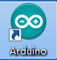
- USB数据线插上UNO板和电脑后，打开“控制面板”——“设备管理器”，查看Arduino Uno串口号是多少，一般就是在（）里面，图示串口号为12
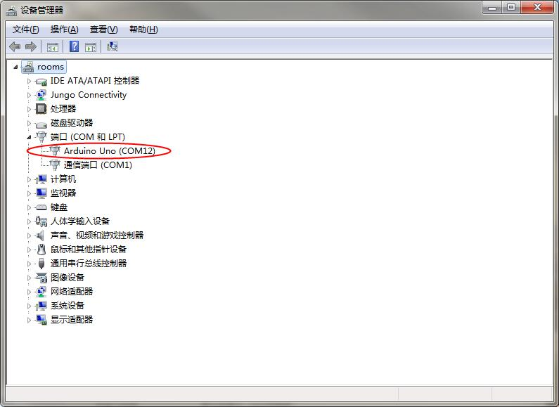
- 点击打开Arduino软件的“工具”——“端口”，选择刚才设备管理器显示的串口号的那个端口
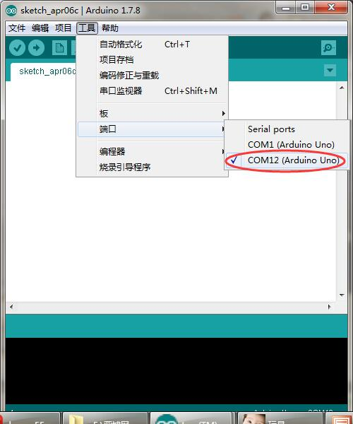

- 点击打开Arduino软件的“工具”——“板”，选择对应的型号
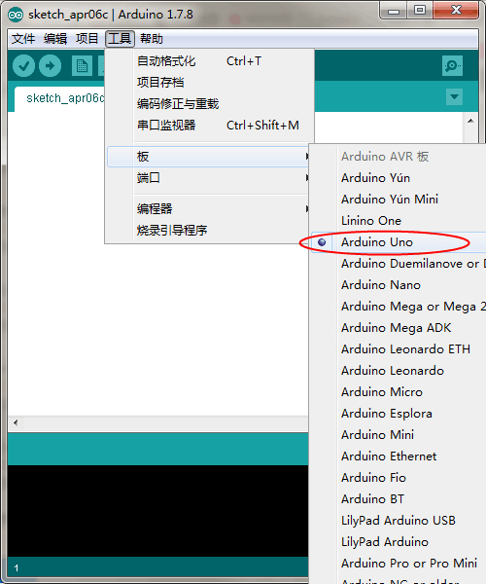
- 在空白区域写入程序（或直接打开.ino后缀的文件）
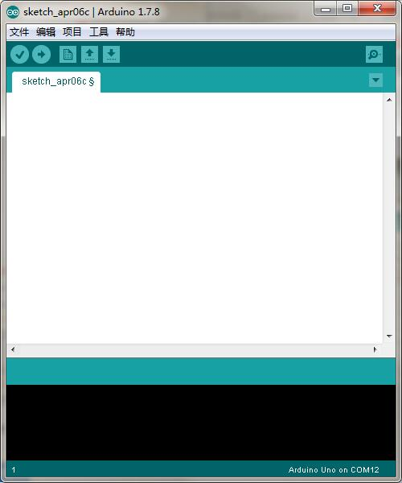
- 最后点击“上传”直至“上传成功”，则完成程序的烧录。
